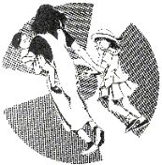
脱原発の交流の場になればとの思いでニュースを発行します。全国「つつうらうら」の声で、行動で、思いで、この紙面が埋めつくされるよう願っています。是非それぞれのところのニュースをお寄せください。
東海村事故はもういや
今こそ脱原発を
つつうらうら
脱原発百人署名は徐々にですが広がりはじめています。東海事故での深刻な被曝やプルトニウムを使うプルサーマルに押さえようのない怒りを持つ主婦たちが、それぞれのつながりの輪から署名を広めています。
「綿毛にのせて」（豊中市）

美浜の会の署名用紙に、樋口の宛先を入れて講演会場などに持っていく。 やるよ！
政治もヘン！企業もヘン！学校もヘン！当然原発だってヘン！人が寄ってまるで時候のあいさつのように「困ったわねえ、何とかならないの」。何とかしなければいけないものがありすぎて、ついあきらめモード。でもホントにそれでいいの？物ばかり豊かでなんでもあるのに、心の中はとっても空疎、人間だもの理想があります。こうであったらイイノ、こうしたらイイノニ、って。その思いを伝えあえたら、当たり前だけれど一人で煮詰まっていても何にもならないもんね。そんなことをブツブツ言っていた２人が「美浜・大飯・高浜原発に反対する大阪の会」の百人署名を見て、これなら私たちでもできると２人で始めました。そして仙台、京都の友人へと綿毛のように、私たちの想いを乗せて飛びました。まだまだささやかですが、たくさん飛んで芽が出ますように！
豊中 Ｙ

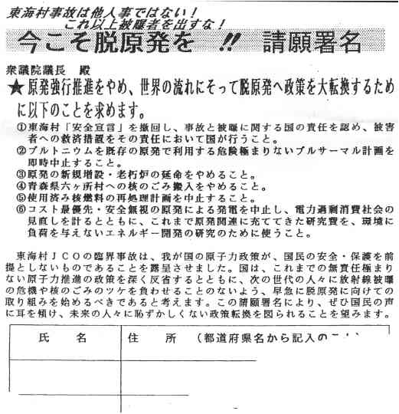
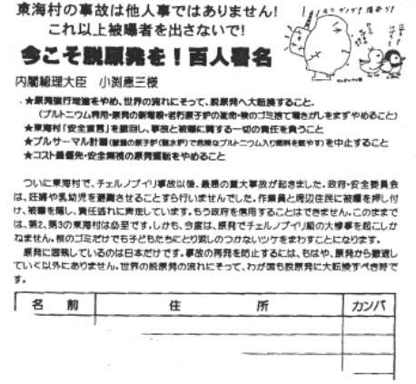
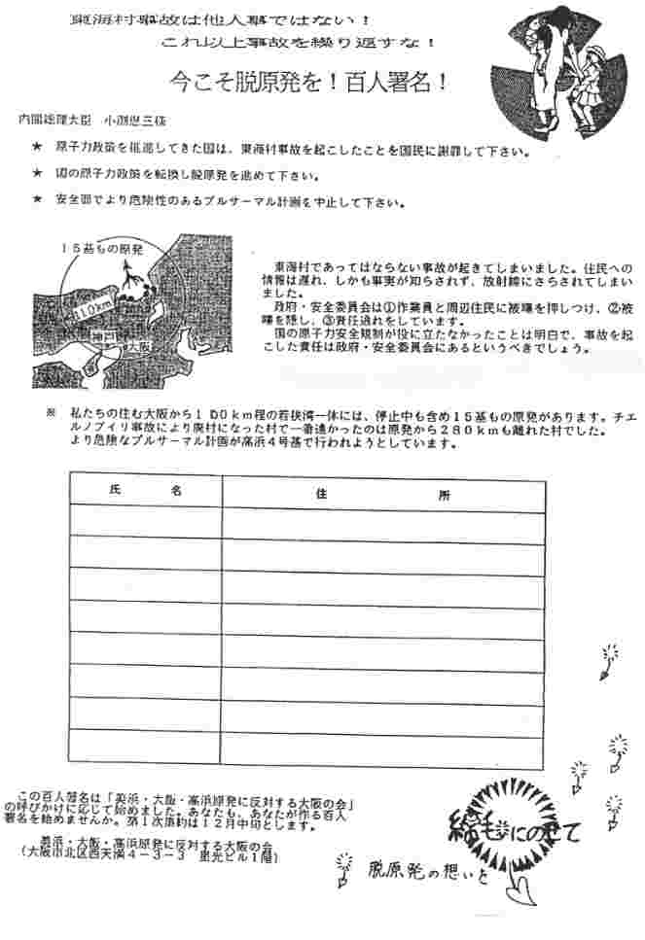
未来を考える会（国分寺）

